山东医药大学学生缓考办理流程图

学生本人于考试前在教务系统提出申请，并填写《山东医药大学学生缓考审批表》，提供确需缓考的证明材料，并在教务系统提交缓考申请。

辅导员审核后，经所在学院教科办教务系统中审核，所在学院领导同意并签署意见。

将审核表及相关材料报课程所在学院，课程所在学院在教务系统审核，并经学院领导签字，每学期末汇总缓考数据交教务处。

教务处和开课学院根据教务系统中学院审核通过的缓考数据，安排缓考课程考核与相应课程补考考核同时进行。

报名申请--教学项目报名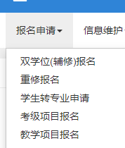
点击报名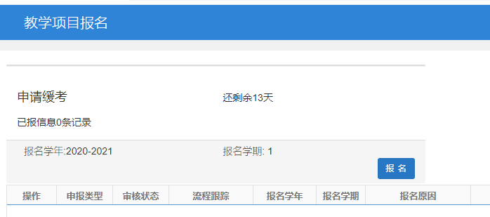
点击确定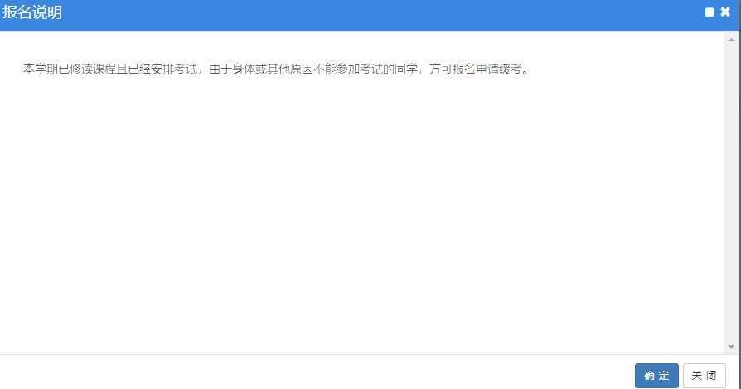
选择需要缓考的科目，输入原因，点击提交申请即可
